|  |  |
| --- | --- |
| 产品名称Product name | 密级Confidentiality level |
| 详细设计文档 | *内部* |
| 产品版本Product version | Total pages 共页 |
|  |

***详细设计文档***

|  |  |  |  |
| --- | --- | --- | --- |
| Prepared by  拟制 | *张翔* | Date  日期 | 2016-04-25 |
| Reviewed by  审核 |  | Date  日期 |  |
| Approved by  批准 |  | Date  日期 |  |



ZHICloud Technologies Co., Ltd.

致云科技有限公司

All rights reserved

版权所有 侵权必究

（REP01T01 V0.1 / for internal use only）

（REP01T01 V0.1 / 仅供内部使用）

# **文档介绍**

## 1.1目的

本文档描述操作任务中心的设计，，主要从功能设计、工作原理、工作流程、接口定义、异常处理方面展开描述，旨在为开发人员实现功能提供详细依据。

## 1.2术语

1. gw:http gateway, 致云云管理平台http网关
2. cs:control server，致云云管理平台控制服务器模块
3. nc:node client，致云云管理平台计算节点模块

# **总体设计**

## 2.1功能描述

* 任务中心：查看云主机的操作类型（创建主机、开机、关机、重启、删除主机）和状态（成功，失败，操作中）

## 2.2 工作原理

缓存数据：

* web发送云主机相关操作命令到gw
* 操作内容写入缓存
* web端接收到gw的消息后更新缓存
* 缓存定时批量写入数据库

查看任务中心：

* 进入任务中心页面
* 产看缓存是否为空，为空直接查询数据库；不为空先写入缓存再查询数据库

## 2.3 工作流程

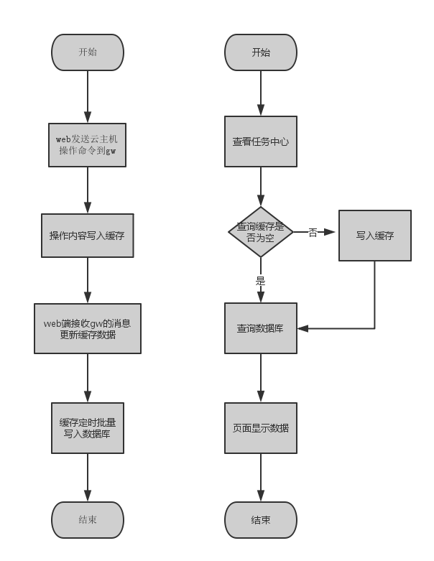

# **详细设计**

* 详细的实现过程参照云桌面在线功能设计（有完整的实现过程，且测试无误）
* 数据库变更：

task_info

|  |  |  |  |  |  |
| --- | --- | --- | --- | --- | --- |
| 字段名 | 字段含义 | 类型 | 值域 | 注释 | 是否必填 |
| id | 主键 | varchar(32) |  |  | Y |
| host_name | 主机名 | varchar(100) |  |  | Y |
| oper_type | 操作类型 | int(11) |  |  | N |
| status | 状态 | int(11) |  |  | N |
| time | 时间 | char(17) |  |  | N |
| user_id | 操作用户ID | varchar(32) |  |  | N |